Witam Was serdecznie i cieplutko pozdrawiam!
PROPOZYCJE ZADAŃ DO WYKONANIA
Tydzień 08-12 czerwca 2020 r.
Tematyka tygodnia: KUBUSIOWI PRZYJACIELE NATURY.
- Drogie Dzieci, w tym tygodniu przystąpimy do realizacji projektu „Kubusiowi Przyjaciele Natury”. Na początek posłuchajcie listu od Kubusia:
Witam Was w kolejnej edycji akcji Kubusiowi Przyjaciele Natury!
Bardzo się cieszę, że jesteście gotowi pomóc Naturze i zostać
jej prawdziwymi przyjaciółmi. Dbanie o naturę to bardzo ważna
rzecz. Wiecie, że bez niej nie byłoby życia na Ziemi? Serio!
Natura to wszystko, co nas otacza, a nie zostało stworzone
przez człowieka. Lasy, łąki, rzeki, jeziora, powietrze, gleba,
rośliny, zwierzęta oraz inne organizmy, w tym ludzie. Natura
nas chroni, karmi i wspiera nasz prawidłowy rozwój.
Dlatego tak ważne jest, abyście nauczyli się dbać o przyrodę.
Ale nic się nie martwcie, wszystko Wam opowiem, wytłumaczę
i wyjaśnię. A co najważniejsze, na każdych zajęciach będę
przekazywał Wam dokładne informacje, które krok po kroku
będą Was instruowały co robić.
Trzymam za Was kciuki.
Wasz Kubuś
- Zatem natura jest wszystkim, co nas otacza, a co nie zostało stworzone przez człowieka. Składają się na nią m.in.: lasy, łąki, góry, rzeki, zwierzęta, rośliny, powietrze, gleba i oczywiście ludzie. Spróbujcie teraz rozwiązać zagadki przygotowane przez Kubusia:
1. Malutka, są ich tysiące, mieszkają w wielkim kopcu w lesie lub na łące.
(MRÓWKA)

2. Pod ziemią korytarze ryje, czy wiecie kto się tam kryje?
(KRET)

3. Stuka w drzewa stuku - puku. Czy już wiesz kto to maluchu?
(DZIĘCIOŁ)

4. Jest długa, cienka, różowa - pod ziemią się chowa.
(DŻDŻOWNICA)

5. Ma rudą kitkę, po drzewach hasa. Można ją spotkać w parkach i lasach.
(WIEWIÓRKA)

6. Każdego ranka radośnie ćwierkają, nie złapiesz ich bo uciekają.
(PTASZKI)

7. Wieczorem pięknie gra i dwie skoczne nóżki ma.
(KONIK POLNY)

8. Ciężko na co dzień pracują i z nektaru miód produkują.
(PSZCZOŁY)

9. Czerwona z kropkami lata nad łąkami.
(BIEDRONKA)
- Opowiadanie „Wycieczka przedszkolaków” – rodzic czyta opowiadanie łącznie ze wskazówkami w nawiasach , a dziecko naśladuje ruchy poszczególnych zwierząt i roślin (drzewo, żaba, wąż, ptak, pies i kot).
Pewnego dnia grupa przedszkolaków wybrała się na wycieczkę do lasu (DZIECI MASZERUJĄ). W lesie, jak wiecie rośnie dużo drzew, które kołyszą się i szumią podczas powiewów wiatru (DZIECI KOŁYSZĄ SIĘ). Mieszka tu także dużo zwierząt małych i dużych. A tu co? Nagle na ścieżkę wyskoczyła duża zielona żaba (NAŚLADUJEMY ŻABĘ) i w podskokach uciekła na drugą stronę ścieżki. Dzieci pożegnały żabę i poszły dalej (DZIECI MASZERUJĄ). Szły i szły i szły, aż tu nagle zobaczyły ogromny kamień, na którym wygrzewał się w promieniach słońca wąż (NAŚLADUJEMY WĘŻA). Troszkę się przestraszyły, ale Pani wyjaśniła im, że to zaskroniec, który nie jest jadowity. Tak, czy inaczej dzieci postanowiły nie burzyć spokoju węża i podążyły ścieżką dalej (DZIECI MASZERUJĄ). Nagle Pani poprosiła dzieci o całkowitą ciszę. Słyszycie? - zapytała. To śpiewają ptaki (NAŚLADUJĄ PTAKI). Mają gniazda wysoko w koronach drzew i gdy na chwilę przestanie się mówić - można je usłyszeć. Po wysłuchaniu ptasiego koncertu dzieci ruszyły w dalszą drogę (DZIECI MASZERUJĄ). Po chwili dotarły do schroniska, powitał ich pies właścicieli (NAŚLADUJĄ PSA), który podbiegł do nich przyjaźnie machając ogonem. Dzieci rozsiadły się przy drewnianych stołach i wyciągnęły kanapki. Wtedy pojawił się i kot (NAŚLADUJEMY KOTA), który obudzony zapachem jedzenia łasił się do nóg przedszkolaków. Po nabraniu sił grupa ruszyła w drogę powrotną.

- Czy wiecie, że w ciągu dnia należy zjadać 5 porcji warzyw i owoców. Porcji, czyli pewnej określonej ilości - ok. 100 g - na przykład garść malin, kilka truskawek, 1 dojrzałe jabłko, szklanka soku czy 1 ogórek. Zachęcam Was do wykonania owocowych szaszłyków.
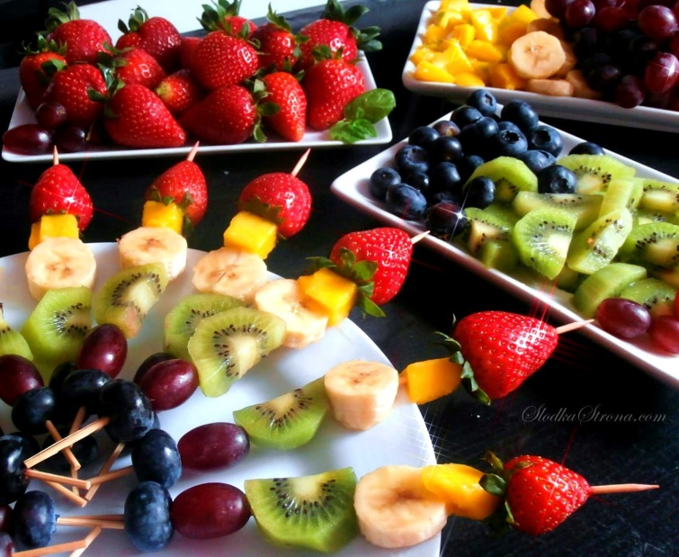
- Każdego dnia, wszyscy wyrzucamy niepotrzebne rzeczy. W ciągu całego roku, każdy z nas wytwarza ok. 300 kg śmieci – to tyle ile waży ok. 10 telewizorów! To ogromna góra śmieci! Śmieci zalegają w środowisku, zanieczyszczają morza i oceany, lasy, glebę, szkodzą roślinom, zwierzętom oraz zdrowiu każdego z nas! Każdy z nas może sprawić, żeby góra śmieci była mniejsza, żeby świat był czystszy! Z foliowych siatek, plastikowych butelek, szklanych słoików, puszek, kubków, kartek i gazet można zrobić coś nowego. To recykling! Żeby to było możliwe, śmieci muszą najpierw trafić do specjalnych koszy!
Papierowe śmieci wrzucamy do kosza w kolorze niebieskim, metalowe i plastikowe do kosza żółtego, szkło do kosza zielonego (szkło przezroczyste do pojemnika białego, jeśli taki jest). Odpady biodegradowalne np. resztki jedzenia wyrzucamy do kontenera w kolorze brązowym. Do czarnego kosza wyrzucamy te odpady, których nie da się poddać recyclingowi i nie możemy ich wyrzucić do żadnego innego pojemnika np. opakowania po aerozolach. Spróbuj teraz samodzielnie posegregować śmieci do odpowiednich pojemników:
https://www.miniminiplus.pl/rybka-minimini/gry/segregacja-smieci
- Czas na taniec z Kubusiem:
https://www.youtube.com/watch?v=52griSsio5Y
- Posłuchaj „Wierszyka dla Natury”, a dowiesz się co to znaczy być EKO:
Chcę bardzo pomóc naturze,
Choć wcale nie jestem duży/a.
Mam silne postanowienie
I szybko je w czyn zmienię!
Przy zakręconej wodzie będę zęby myć.
Będę brać krótkie prysznice, a nie w wannie tkwić.
Do sklepu nie pójdę bez torby materiałowej.
I światło będę gasić wychodząc z pokoju.
Dla oszczędności energii prądowej.
Wyłączać będę sprzęt z kontaktu, gdy go nie używam.
I zamiast podróżować samochodem, spaceru zażywać.
Rysować będę na kartkach też na drugiej stronie.
A gdy śmiecia mam wyrzucić, to się zastanowię.
I do kosza wrzucę go odpowiedniego.
Bo tu o naturę chodzi, koleżanko, kolego.

Zatem być EKO, to wiedzieć, że własne zachowanie wpływa na naturę i dbać o to, aby ten wpływ był pozytywny. Można to zrobić, stosując kilka zasad w codziennym życiu:
1. Myj zęby przy zakręconej wodzie.
2. Bierz krótkie prysznice, a nie kąpiele w wannie.
3. Na zakupy zabieraj wielorazową torbą materiałową.
4. Gaś światło, gdy wychodzisz z pomieszczenia.
5. Wyłączaj sprzęt elektroniczny z kontaktu, gdy go nie używasz.
6. Wybierz spacer lub rower zamiast samochodu.
7. Używaj kartek papieru dwustronnie.
8. Segreguj śmieci.
- Zapraszam na gimnastykę:
https://wordwall.net/pl/resource/1122145/wf/mini-gimnastyka-w-domu
- Wykonaj własną EKO – Zabawkę:
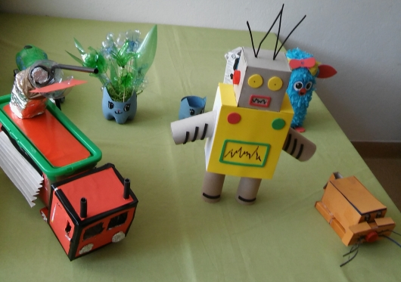

- Posłuchaj naszej piosenki miesiąca Lato, lato, albowiem już niedługo powitamy nową porę roku (plik w zakładce wiersz i piosenka miesiąca):
https://www.youtube.com/watch?v=hPfioB70WC0
Już za parę dni, za dni parę,
weźmiesz plecak swój i gitarę,
Pożegnania kilka słów,
Pitagoras, bądźcie zdrów,
Do widzenia Wam, canto cantare.

Lato, lato, lato czeka,
Razem z latem czeka rzeka,
Razem z rzeką czeka las,
A tam ciągle nie ma nas.

Lato, lato, nie płacz czasem,
Czekaj z rzeką, czekaj z lasem,
W lesie schowaj dla nas chłodny cień,
Przyjedziemy lada dzień.

Już za parę chwil, godzin parę,
Weźmiesz rower swój no i dalej,
Polskę całą zwiedzisz wszerz,
trochę rybek złowisz też,
Nie przyjmować się niczym wcale.

Lato, lato mieszka w drzewach,
Lato, lato, w ptakach śpiewa,
W słońcu każe okryć twarz,
Lato, lato, jak się masz.

Lato, lato, dam ci różę,
Lato, lato, zostań dłużej,
Zamiast się po krajach włóczyć stu,
Lato, lato zostań tu.

- Na koniec posłuchaj jeszcze naszego wiersza miesiąca pt. Żegnaj przedszkole:

Żegnamy cię dziś przedszkole,
szkoła już woła nas!
Nie martw się tylko bardzo,
bo wpadniemy tu jeszcze nie raz.

Zatęsknimy za naszymi misiami,
za lalkami, i za klockami,
odwiedzimy cię jeszcze na pewno
i wspominać cię będziemy nocami.

Lubiliśmy do ciebie chodzić,
poznaliśmy tu kawał świata,
ale teraz wiemy, że minęły
nasze przedszkolne lata.

Jeszcze wakacje przed nami,
wycieczki i długie podróże,
potem dzwonek nas powita
w nowym mundurze.

Gratuluję!
Wykonaliście już wszystkie zadania.
Dobra robota!
Teraz czas na odpoczynek, pomoc rodzicom i zabawę.

